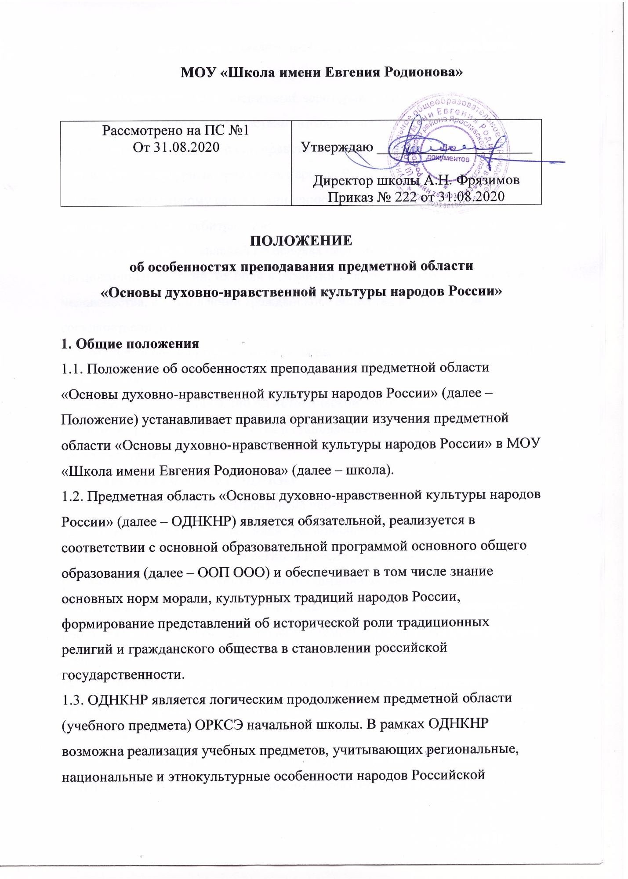

Федерации, которые обеспечивают достижение следующих результатов:
- воспитание способности к духовному развитию, нравственному самосовершенствованию; воспитание веротерпимости, уважительного отношения к религиозным чувствам, взглядам людей или их отсутствию;
- знание основных норм морали, нравственных, духовных идеалов, хранимых в культурных традициях народов России, готовность на их основе к сознательному самоограничению в поступках, поведении, расточительном потребительстве;
- формирование представлений об основах светской этики, культуры традиционных религий, их роли в развитии культуры и истории России и человечества, в становлении гражданского общества и российской государственности;
- понимание значения нравственности, веры и религии в жизни человека, семьи и общества;
- формирование представлений об исторической роли традиционных религий и гражданского общества в становлении российской государственности.
2. Организация изучения ОДНКНР
2.1. ОДНКНР может быть реализована через:
- занятия по ОДНКНР, учитывающие региональные, национальные и этнокультурные особенности региона России, включенные в часть учебного плана, формируемую участниками образовательных отношений;
- включение в рабочие программы учебных предметов, курсов, дисциплин (модулей) других предметных областей тем, содержащих вопросы духовно-нравственного воспитания;
- включение занятий по предметной области ОДНКНР во внеурочную деятельность в рамках реализации Программы воспитания и социализации обучающихся.
2.2. Школа вправе самостоятельно определить вариант реализации ОДНКНР, в том числе сочетая варианты, указанные в пункте 2.1 Положения.
2.3. С целью организации изучения ОДНКНР и определения набора курсов/модулей, входящих в ее состав, школа проводит опрос родителей (законных представителей) по вопросу выбора учебных предметов, курсов, дисциплин (модулей) мировоззренческой воспитательной направленности в соответствии с регламентом, направленным письмом Минобрнауки от 31.03.2015 № 08-461.
2.4. В случае если конкретный модуль/курс ОДНКНР выбрал только один родитель (законный представитель), школа вправе заключить договор о сетевой форме реализации модуля/курса ОДНКНР с другой образовательной организацией.
2.5. Занятия по ОДНКНР ведут учителя школы, которые прошли специальную подготовку.
2.6. При изучении ОДНКНР используются учебники, входящие в федеральный перечень учебников, рекомендуемых к использованию при реализации имеющих государственную аккредитацию образовательных программ начального общего, основного общего, среднего общего образования, и учебные пособия, допущенные к использованию при реализации образовательных программ.
3. Права и обязанности родителей (законных представителей)
3.1. Родители (законные представители) обучающихся осуществляют выбор одного из учебных предметов, курсов, дисциплин (модулей) ОДНКНР, включенных в основные общеобразовательные программы.
3.2. Родители (законные представители) обучающихся вправе выбрать изучение модуля/курса ОДНКНР в форме семейного образования.
3.3. Родители (законные представители) обязаны создавать благоприятные условия для выполнения домашних заданий и образования ребенка.
3.4. Родители (законные представители) обучающихся не вправе отказаться от выбора модуля/курса ОДНКНР, который будет изучать их ребенок, так как обучающийся обязан освоить образовательную программу в полном объеме и не может отказаться от изучения обязательной предметной области ОДНКНР.
4. Система оценивания учебных достижений обучающихся
4.1. Оценивание учебных достижений обучающихся по модулю/курсу ОДНКНР производится в соответствии с положением о формах, периодичности и порядке текущего контроля успеваемости и промежуточной аттестации обучающихся по основным общеобразовательным программам в МБОУ «Средняя школа № 1».
4.2. В рамках изучения ОДНКНР обучающиеся выполняют творческие работы, если это предусмотрено ООП ООО. Оценивание таких творческих работ производится в соответствии с Положением.
4.3. Творческая работа выявляет сформированность уровня грамотности и компетентности обучающегося, является основной формой проверки умения правильно и последовательно излагать мысли, делать самостоятельные выводы, проверяет речевую подготовку обучающегося.
4.4. Содержание творческой работы оценивается по следующим критериям:
№ п/п | Критерии | Оценка в баллах
1 | Соответствие названия проекта содержанию | 0–1
2 | Раскрытие темы: постановка вопроса, ответ на вопрос, вывод | 0–6
3 | Оформление: иллюстрации, рисунки, фотографии | 0–2
4 | Текст грамотно написан, идеи ясно изложены и структурированы | 0–3
5 | Наличие ценностно-смысловых установок: знание норм (когнитивный компонент), наличие позитивного отношения к нормам (ценностный компонент), принятие норм (эмоциональный компонент), поведение в соответствии с нормами | 0–4
Максимальный балл – 16.
Перевод баллов в оценку:
от 0 до 7 баллов – 2;
от 8 до 11 баллов – 3;
от 12 до 14 баллов – 4;
от 14 до 16 баллов – 5.
4.5. В рамках изучения ОДНКНР обучающиеся выполняют тестовые работы, если это предусмотрено ООП ООО. Оценивание таких тестовых работ производится в соответствии с Положением.
4.6. Тестовая работа может быть использована для тематического и итогового контроля. При выполнении 35 и более процентов объема тестовой работы уровень знаний обучающихся оценивается как «3», при выполнении 36–50 процентов объема тестовой работы – как «4», при выполнении 50–100 процентов объема тестовой работы – как «5».
5. Особенности выставления отметки в аттестат
5.1. Если курс/модуль ОДНКНР входит только в часть, формируемую участниками образовательных отношений, отметка по нему выставляется в аттестат об основном общем образовании, если за два учебных года курс/модуль преподавался в объеме 64 часа и более.
5.2. Если ОДНКНР преподается как отдельный учебный предмет или в составе других учебных предметов, отметка выставляется в аттестат об основном общем образовании по предмету в целом.
5.3. Если ОДНКНР преподается только в рамках мероприятий внеурочной деятельности, отметка по ОДНКНР в аттестат об основном общем образовании не выставляется.

